Achenbachpreis 2016: Jungköche bewiesen Geschmack und Talent

Das Bayern-Finale um Deutschlands renommiertesten Talent-Wettbewerb für die Sterneköche von morgen fand am Wochenende an den Eckert Schulen statt. Der Landesvorentscheid zum Achenbachpreis 2016 eröffnete zudem als vierte Rahmenveranstaltung im großen Jubiläumsjahr die neugestaltete Eingangslobby der Regenstaufer Hotelschule.

Regenstauf – Die Elite des bayerischen Köche-Nachwuchses war am Wochenende zu Gast in Regenstauf. Die Hotelfachschule der Eckert Schulen war Gastgeber für das Bayern-Finale des renommiertesten deutschen Wettbewerbes für die Top-Köche von morgen, den Rudolf-Achenbach-Preis. Seit dem Start vor über vier Jahrzehnten haben sich dort bereits mehr als 37.000 Nachwuchs-Talente beteiligt. Heute gilt der Preis in der Branche als eine der wichtigsten Auszeichnungen auf dem Weg nach ganz oben. „Wir freuen uns, dass wir diese wunderbare Aktion in diesem Jahr unterstützen konnten“, sagte Gottfried Steger, der stellvertretende Vorstandsvorsitzende der Eckert Schulen bei der Kür von Bayerns besten jungen Herdprofis. Auch Katrin Moos-Achenbach fieberte mit den Kandidaten: Sie ist als Enkelin des Firmengründers der Achenbach Delikatessen Manufaktur verantwortlich für die Durchführung des Wettbewerbs.

Der Wettbewerb am Wochenende bestand aus zwei Teilen, einem theoretischen Examen und einem großen Wettkochen am Samstag. Die Herausforderung: Jeder der neun Teilnehmer musste aus den Zutaten einer Mystery Box innerhalb von fünf Stunden ein viergängiges Menü zaubern. Eine Jury — besetzt unter anderem mit Sternekoch Michael Simon Reis vom Restaurant Johanns in Waldkirchen — verkostete und bewertete die Kreationen anschließend. Begleitet haben das Bayern-Finale Vertreter des Verbands der Köche Deutschlands, der Achenbach Delikatessen Manufaktur sowie der regionalen Mitveranstalter vom Landesverband der Köche Bayern und vom Regensburg „Club der Köche Ratisbona e.V.“

Lena May, die im Seehotel Niedernberg bei Aschaffenburg kocht, konnte mit ihren Gerichten die Jury am meisten überzeugen. Sie servierte als Hauptgang einen „Duroc Schweinerücken mit Pistazienkruste, Rotweinsoße, glasierten Karotten, Rote-Bete-Püree und Maccairekartoffel“ und nimmt nun für Bayern am Bundesfinale in Frankfurt am Main teil.

Auch Gottfried Steger gratulierte der stolzen Siegerin und wünschte ihr für die nächste Herausforderung in der größten Stadt Hessens viel Erfolg. Besonders stolz ist das Vorstandsmitglied der Eckert Schulen zudem auf Thomas Bauer. Er ist der Leiter der Lehrküche und damit für die praxisnahe Weiterbildung der angehenden Küchenmeister IHK zuständig. Sein Engagement für Nachwuchsförderung bringt Bauer stets mit ein - auch im Rahmen des Rudolf-Achenbach-Preises. Dafür überreichte ihm Katrin Moos-Achenbach die Rudolf Achenbach Ehrennadel in Gold mit Brillant.

Am späten Samstagnachmittag sind sich alle einig: „Eine gelungene Veranstaltung in festlichem Rahmen geht zu Ende.“ Als viertes Event im großen Jubiläumsjahr der Eckert Schulen eröffnete der Kochwettbewerb zudem die neugestaltete Eingangslobby der Regenstaufer Hotelschule. Mit frischen Farben, klaren Linien und bequemen Möbeln – zwischen Retro und Moderne – der perfekte Ort für praktische Übungen im Rahmen der Weiterbildung zum Küchenmeister IHK oder Staatlich geprüften Hotelbetriebswirt. Doch auch für Empfänge und Veranstaltungen bietet die Lobby das passende Ambiente. Davon können sich als nächstes die Besucher zum Camp der Köche überzeugen. Denn auch im Mai begehen die Eckert Schulen ihr Jubiläumsjahr kulinarisch und haben dabei die Gastro-Profis von morgen immer im Blick: Fördern und fordern, sowohl bei Wettbewerben als auch im Schulalltag.

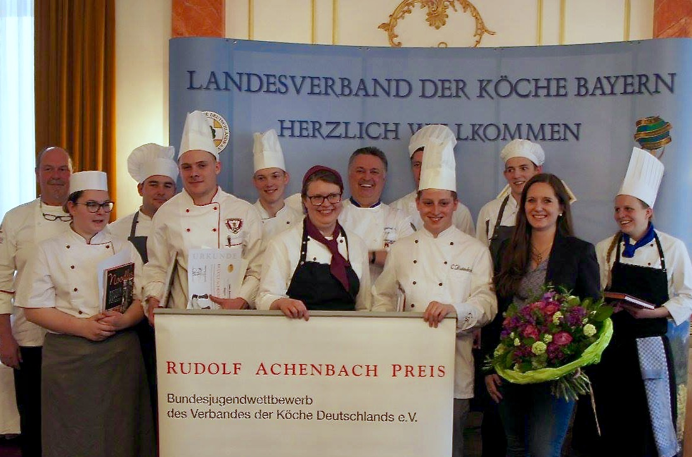
Die bayerische Siegerin steht fest: Die glückliche Gewinnerin Lena May aus Aschaffenburg (6.v.l.) freut sich auf einen spannendes Finale in Frankfurt am Main. Auch Katrin Moos-Achenbach gratuliert zum Sieg. Foto: Eckert Schulen

Pressekontakt:
Dr. Robert Eckert Schulen AG
Dr.-Robert-Eckert-Str. 3
93128 Regenstauf
Telefon: +49 (9402) 502-480
Telefax: +49 (9402) 502-6480
E-Mail: andrea.radlbeck@eckert-schulen.de
Web: www.eckert-schulen.de
____________________________________________________________________________________________________

Die Eckert Schulen sind eines der führenden privaten Unternehmen für berufliche Bildung, Weiterbildung und Rehabilitation in Deutschland. In der 70-jährigen Firmengeschichte haben mehr als 90.000 Menschen einen erfolgreichen Abschluss und damit bessere berufliche Perspektiven erreicht. Die Eckert Schulen tragen dazu bei, dass möglichst viele eine qualifizierte Aus- und Weiterbildung erhalten. Das Bildungskonzept „Eckert 360 Grad“ stimmt die unterschiedlichen Lebenskonzepte mit den angestrebten Berufswünschen lückenlos und maßgeschneidert aufeinander ab. Die flexible Kursgestaltung, eine praxisnahe Ausbildung und ein herausragendes technisches Know-how sorgen für eine Erfolgsquote von bis zu 100% und öffnen Türen zu attraktiven Arbeitgebern.

